

EDUCACIÓN FÍSICA 1º curso

“Quédate en casa”4ª semana Mayo

Bravo Murillo

CARMEN CHACÓN

EDUCACIÓN FISICA PRIMERO CURSO

4ª SEMANA DEL MAYO

LUNES:

YOGIC: Intuición 4’50 minutos

<https://www.youtube.com/watch?v=sEztAX_GUcQ>

Arriba, abajo, adentro afuera, adelante atrás 7’15 minutos

<https://www.youtube.com/watch?v=0nkpZ3ahPSU>

MARTES:

YOGIC: La alfombra mágica 3’46

<https://www.youtube.com/watch?v=fBC1pTj-kOw>

Coreografias infantiles 21’55

<https://www.youtube.com/watch?time_continue=156&v=G923_rJIPHg&feature=emb_logo>

MIERCOLES:

YOGIC: Canción del León 3’22

<https://www.youtube.com/watch?v=Q0AdEHmXIgk>

Arriba, Abajo, Izquierda, derecha 7’56

<https://www.youtube.com/watch?v=ZWT917WVLwU>

JUEVES:

YOGIC: La locomotora valiente 3’18

<https://www.youtube.com/watch?v=OAmdznGnCaE>

6Kids de yoga 10’12

<https://www.youtube.com/watch?v=rtC2qADkBuU>

VIERNES:

YOGIC: Humee hum Brahm hum 3’16

<https://www.youtube.com/watch?v=aWMyqpetRzs>

Conceptos espaciales 2’16

<https://www.youtube.com/watch?v=KAVQtWeZ0t4>

SABADO:

YOGIC: Cap Karaoke v 5 2’37 minutos

<https://www.youtube.com/watch?v=xMOLb9Po4gM>

Yenka 2’43

<https://www.youtube.com/watch?v=TNs5PDe8C6Y>

EJERCICIO: Fecha tope: *el 26 de MAYO para todos los trabajos de las anteriores semanas. Y 2 de Junio el de este cuestionario. 1ªSem..-* Dibújate en casa realizando la postura de Yoga que más te ha gustado y escribes. + 2ªSem. Partes del Cuerpo. + 3ªSem. Hacemos la ficha de “ Conozco mi Mano”+4ªSem. La ficha de partes de la cara. + 5ªSem. Los sentidos, 6ª semana. Posturas.

7ª semana Conceptos espaciales Enviamos el Dibujo y las Fichas que nos faltaban para la “**Evaluación**” a la profe de E. Física a este e-mail que está aquí abajo:

[carmen.chaconmelgarejo@educa.madrid.org](mailto:carmen.chaconmelgarejo@educa.madrid.org)

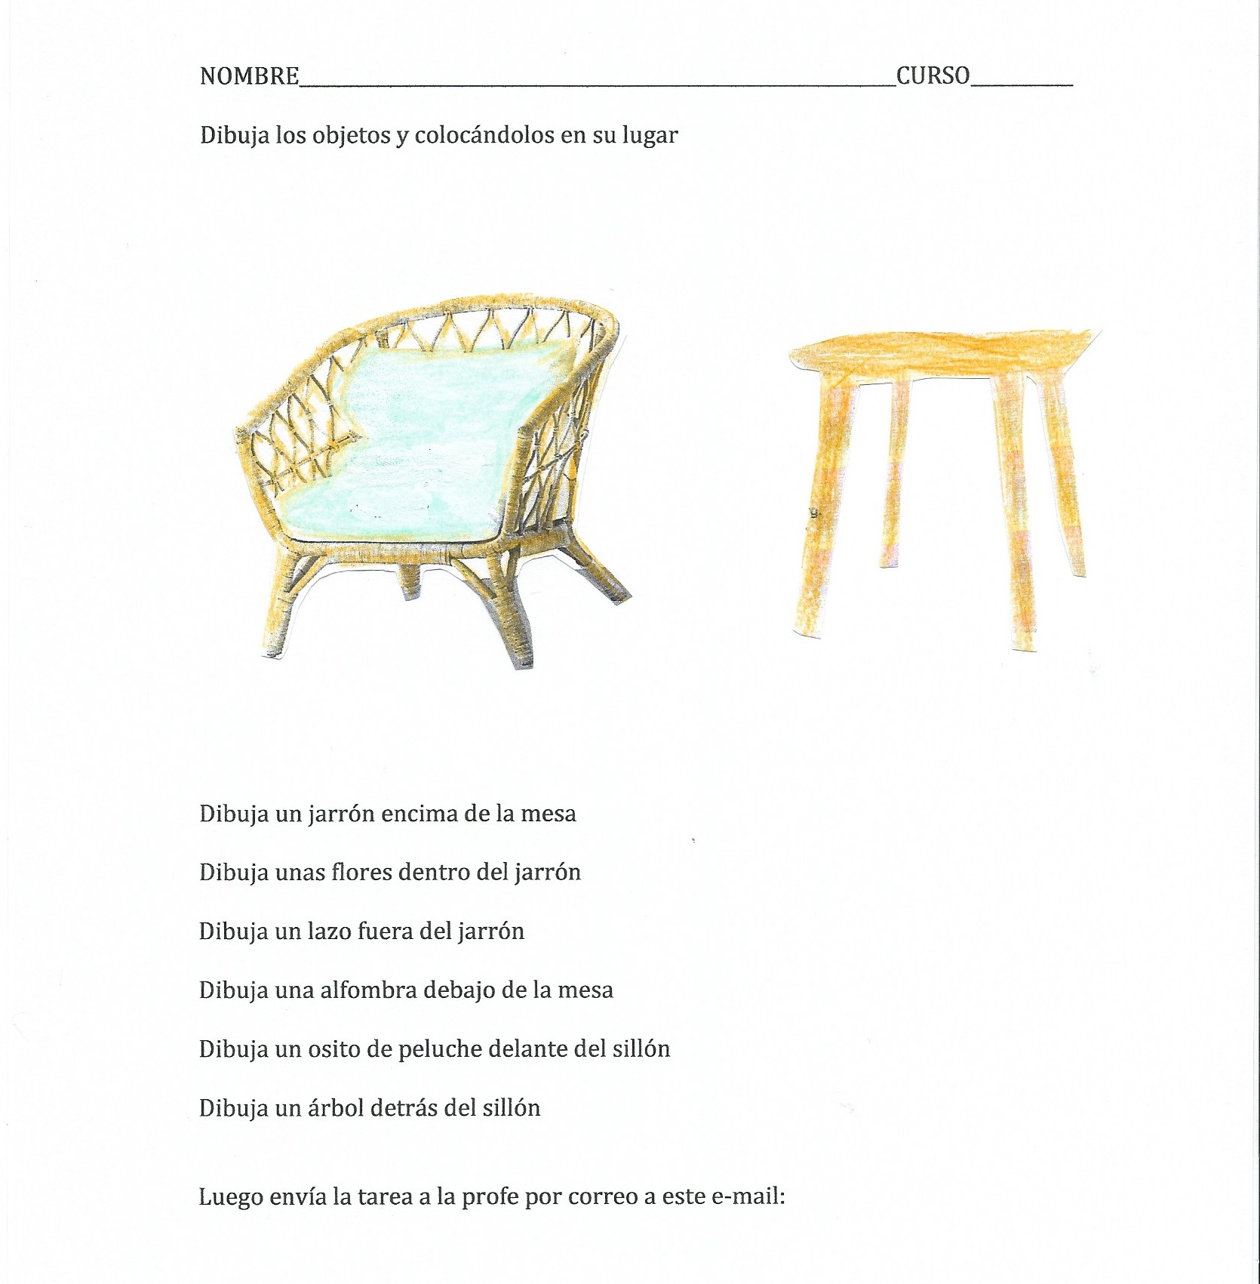

[carmen.chaconmelgarejo@educa.madrid.org](mailto:carmen.chaconmelgarejo@educa.madrid.org)